**炉石传说KBEngine版Demo制作教程**

制作者：Firesuiry**目录**

序章（服务器配置，本地客户端配置）

数据读取部分（卡牌资源，卡牌属性）(静态资源)

账号部分Login场景

数据属性同步，服务器编程概述

主界面Main场景介绍及account属性配置

回合流程设计

卡牌模块的设计

聊天系统设计

胜利场景及场景转换

服务端调试信息输出方法：GUIConsole的使用

**序章**

1.项目及教程简介

2.获取源代码

3.Mysql下载与配置

4.Kbengine下载与配置

5.游戏客户端配置

1.项目及教程简介

本项目是一个以kbengine和unity3d为基础制作的炉石传说demo，用于展示kbengine制作卡牌游戏的方式。

本项目主要介绍的是kbengine的使用，UI部分和逻辑部分为次要部分，UI部分具体搭建目前不作为主要讲解内容，需要了解UI具体搭建方法的可看下面的教程。

本教程为文字与视频混合教程，文字部分即为本文档，更新地址http://bbs.kbengine.org/forum.php?mod=viewthread&tid=5202&page=1，视频部分会发布在https://space.bilibili.com/20734975/，有问题可加群向群主反馈，问的多了可以做个视频~

本项目交流群：344860089，欢迎加入讨论。

适用人群：

对unity3d的基本使用和UGUI比较熟悉的人，如果对这两项不熟悉的话可先看以下教程：

Unity3D介绍课程：https://pan.baidu.com/s/1qYFUfko

UGUI介绍课程：https://pan.baidu.com/s/1eScsTFk

2.获取源代码

所需文件：GitGui

下载地址：（群文件里有，也可以百度搜索下）

具体见视频教程。《序章-2-获取源代码》

https://www.bilibili.com/video/av17258709/

更新代码：(此段可看上面视频P2部分)

$ git fetch --all

$ git reset --hard origin/master

$ git pull origin master

（视频中间写错了，不需要，只用最后一个就行了，就是上面三行）

Mysql下载与配置

下载的东西见附录：Mysql部分

具体见视频教程。《序章-3-数据库安装与配置》

视频地址：https://www.bilibili.com/video/av17295842/

4.Kbengine下载与配置

.Net4.6下载地址：

https://www.microsoft.com/zh-cn/download/confirmation.aspx?id=53345

Vs2017下载地址：

https://www.visualstudio.com/zh-hans/?rr=https%3A%2F%2Fwww.microsoft.com%2Fzh-cn%2Fdownload%2Fconfirmation.aspx%3Fid%3D53345

Vs2015下载地址：

https://www.visualstudio.com/zh-hans/vs/older-downloads/

下载社区版即可，vs2017和2015选择一个，我这边用的是vs2015。

安装请先安装.Net4.6再安装vs2017

安装vs2017选择：

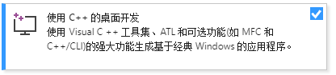

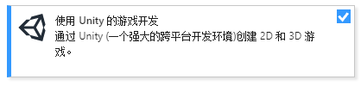

安装完成即可。

Vs2015请选择类似的c++环境，由于下载时间过长，安装流程比较简单，故不再拍视频。

安装完成后进入

D:\develop\kbengine-1.0.0\kbe\src（和第一个视频同一位置）

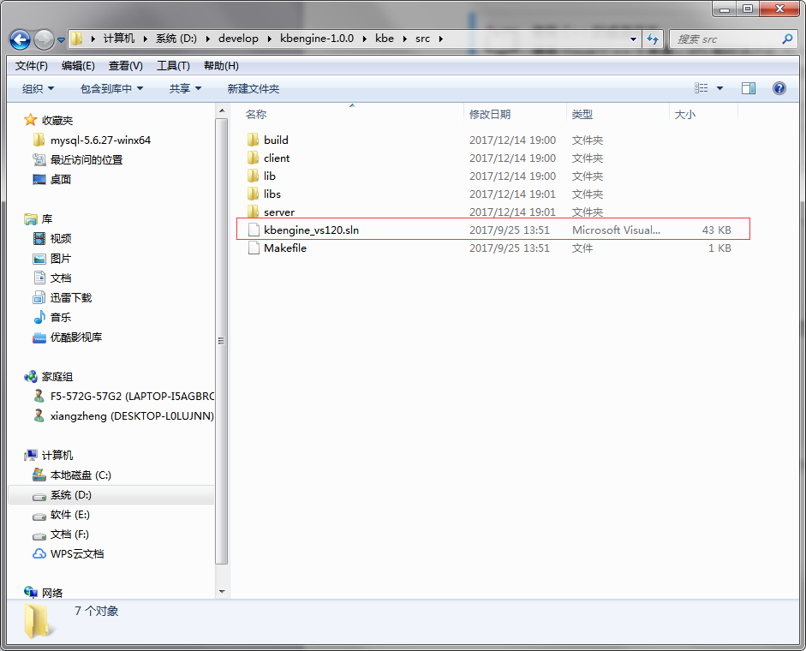

打开vs，点击文件，打开，打开解决方案

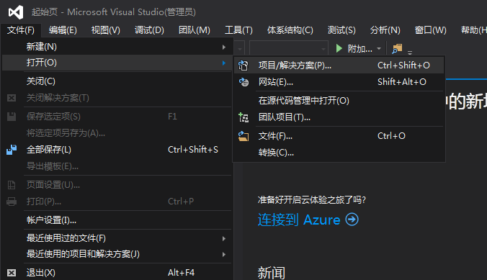

选择红框文件打开。

加载完成后会出现：

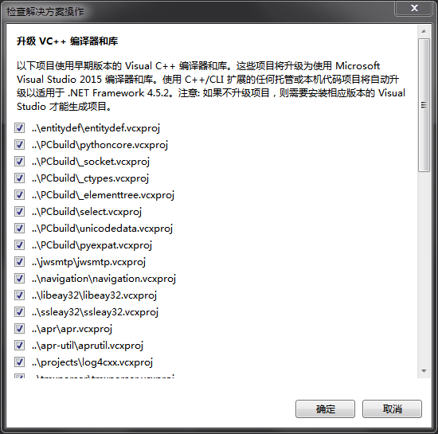

**这里请务必点击确定！**

完成后显示：

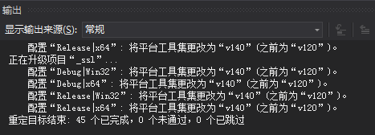

此时点击：

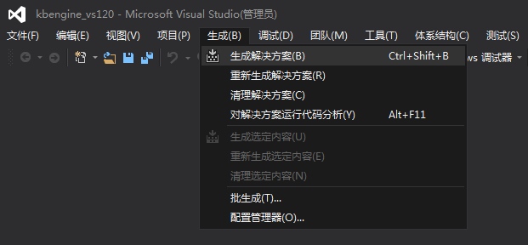

等待编译通过，此段时间较长。

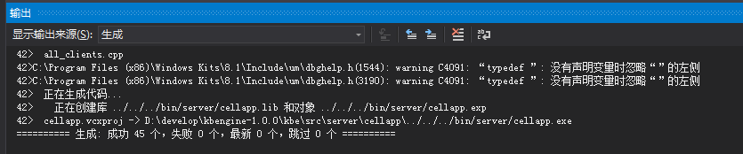

这样就完成了。

配置kbengine：

进入D:\develop\kbengine-1.0.0\kbe\res\server

打开kbengine_defs.xml

找到：

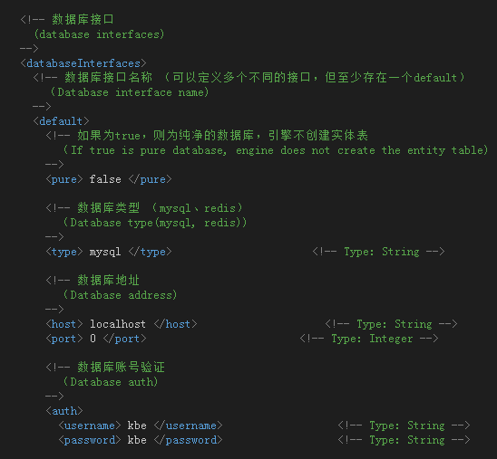

修改1：port 修改为3306

修改2：username 修改为 root

修改3：password 修改为安装数据库时你设置的密码

修改完成后如图：

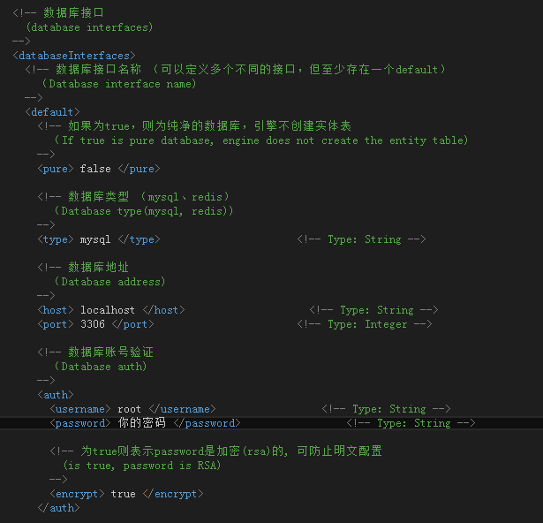

保存，进入

D:\develop\kbengine-1.0.0\assets

打开start_server.bat

稍等会出现9个窗口



任意窗口出现

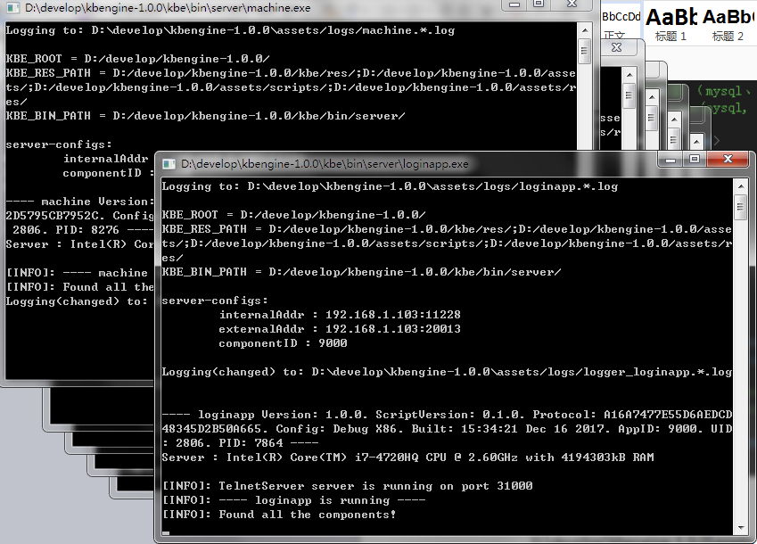

Found all the components即为服务器启动完成。

此时链接服务器可看到

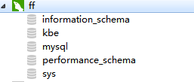

Kbe表

双击打开可看到其他数据表

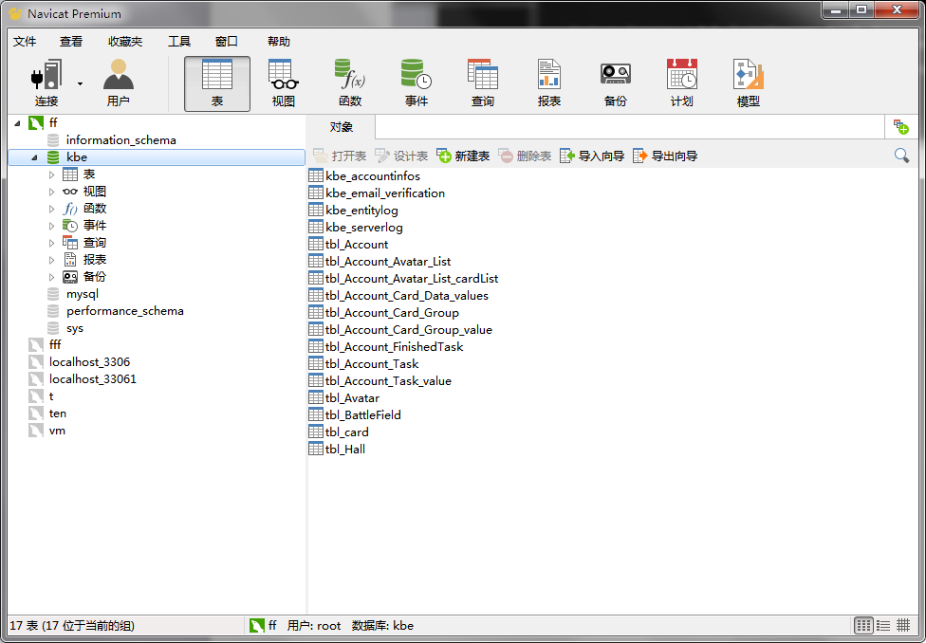

至此服务器配置完成。

5.游戏客户端配置

所需软件：unity3d

下载地址：

https://unity3d.com/cn/get-unity/download/archive?_ga=2.41480933.637235882.1513410539-65586075.1508325082

版本：Unity 2017.1.0f3 (64-bit)及以上，本人使用Unity 2017.1.0f3 (64-bit)

因比较简单，安装过程不再赘述

打开软件

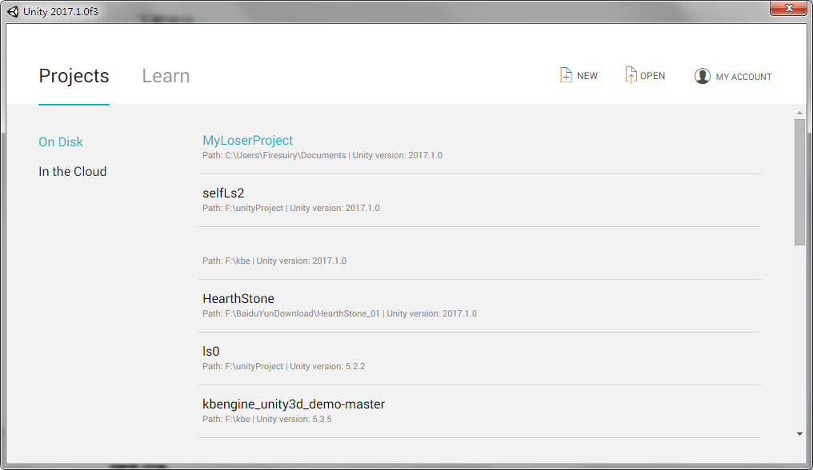

点击open

找到下载的客户端：

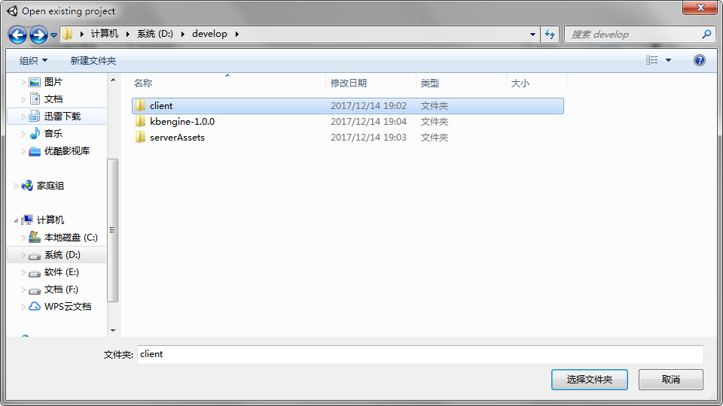

点击选择文件夹即可。首次打开请稍等，会导入资源。

打开后如图：

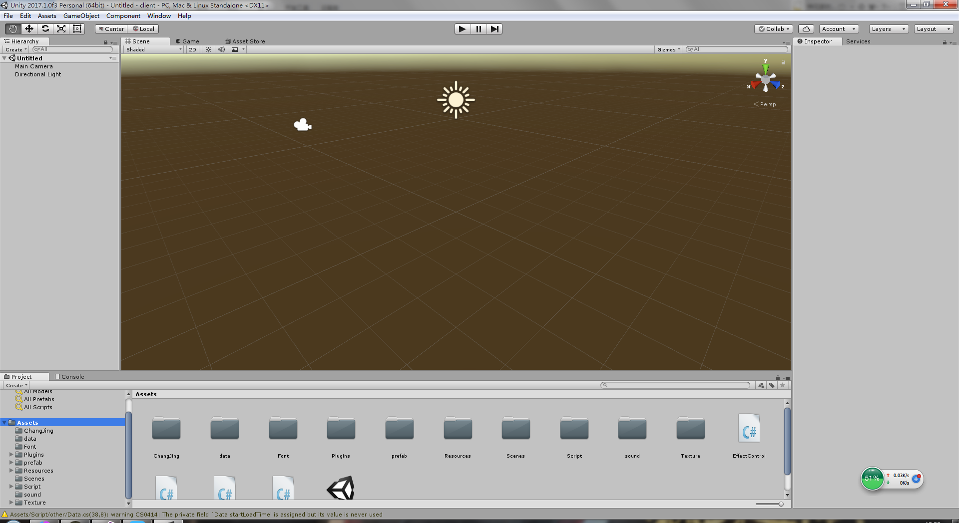

选择

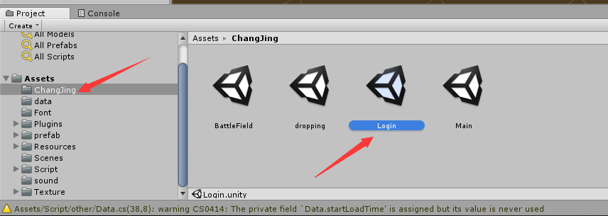

双击打开，在选择

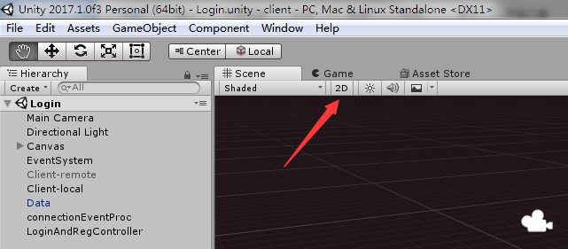

进行左右移动，即可看到登陆界面

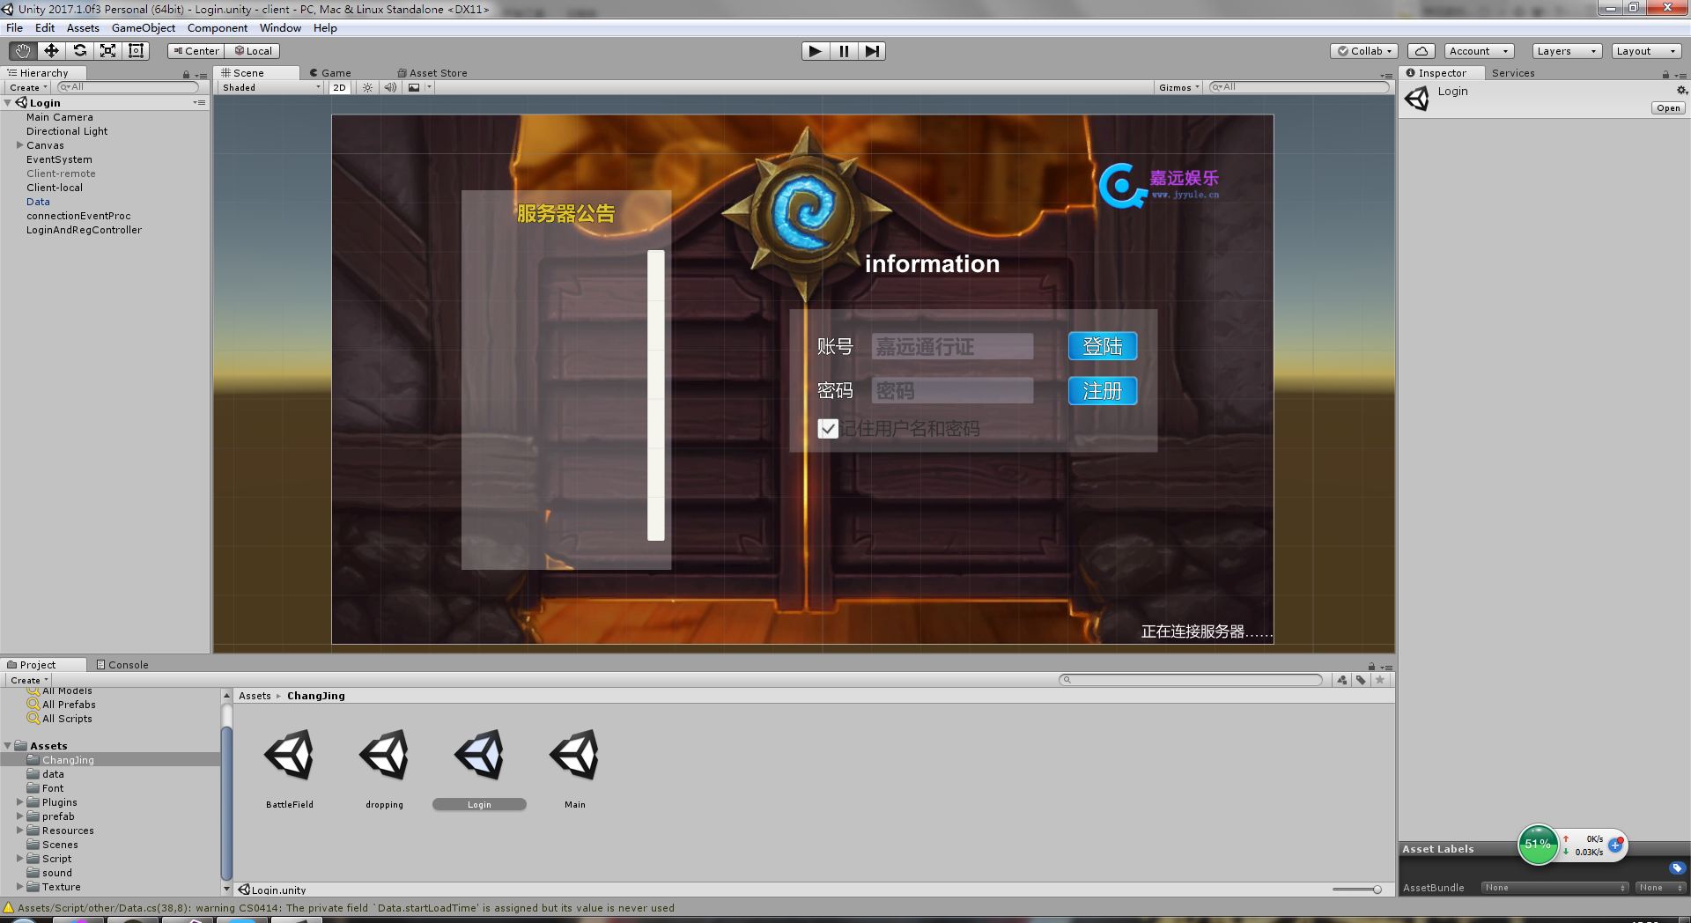

至此客户端配置结束。

**数据读取部分（卡牌资源，卡牌属性）**

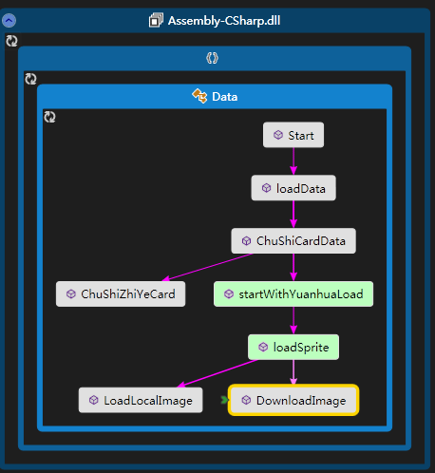

最终结果就是保存了一个card字典类型来保存所有卡牌数据

一个cardSprite字典来保存所有卡牌的美术资源，这就是加载的结果。

第一次讲这种，有问题可以去群里说下，总体就是上面那张图的几个函数，用到了一些www类，liteJson这样的模块，还有一些File类，这几块不清楚具体使用方法可以看我写的脚本或者百度看下~

视频地址：https://www.bilibili.com/video/av17356226/

教程地址好像写错写成E盘了，，

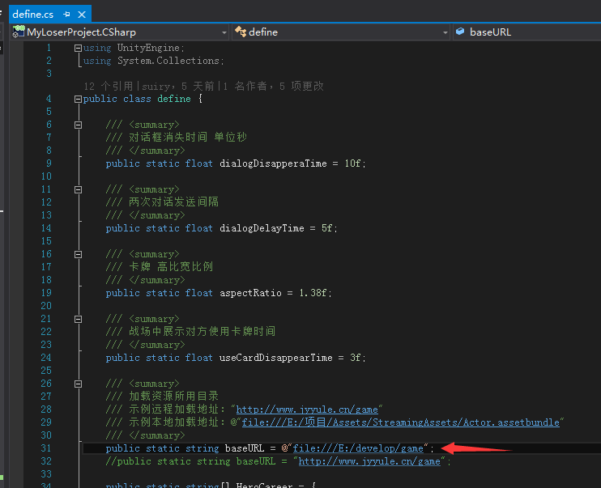

这里具体值请根据自己所在进行修改

**账号部分Login场景**

简要介绍ui搭建

介绍公告获取部分

介绍kbe的unity插件导入方式及kbeclient配置

一些服务器事件的监听

登陆操作

设置账号名称

进入下一场景

视频地址：https://www.bilibili.com/video/av17439137/

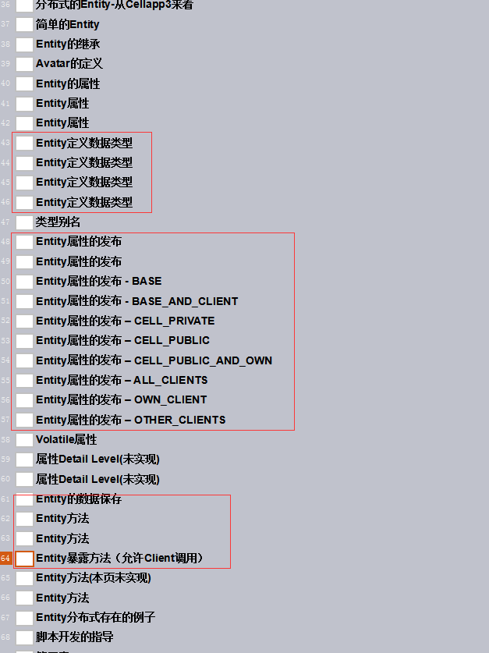

Kbe服务器编程建议看一下提供ppt的这里，在下载的kbe源码的docs文件夹下面

**数据属性同步，服务器编程概述**

服务器实体介绍

服务器实体属性和方法介绍

服务端与客户端通信方式

客户端同步服务端实体属性的具体方法

Ps：部分内容上节课讲过，会有部分重复

视频：https://www.bilibili.com/video/av17613266/

**主界面Main场景介绍及account属性配置**

场景介绍

Account属性介绍

开卡包模块

卡组配置模块

任务系统模块

服务端Hall设置介绍

匹配模块

战场初始化及加载battlefield场景

本章视频：http://www.bilibili.com/video/av17614441

Account属性：

task属性0：ID

task属性1：完成次数

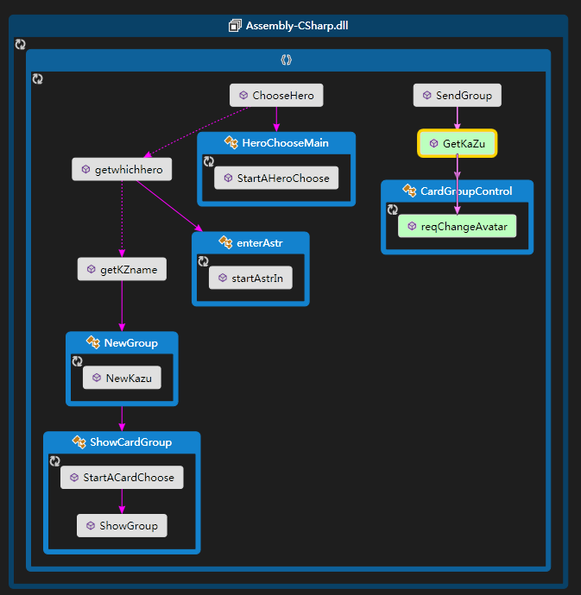

经过最后一个视频以后

客户端将进入battlefield场景且控制客户端的实体将切换为avatar这个实体

接下来的战场创建部分将在后面介绍

**回合流程设计**

游戏整体流程

上章结束到：

一个space中已经有了一个battlefield和两个avatar

Battlefield的base部分在处理完成后会调用cell部分的initBattle作为入口

视频地址：https://www.bilibili.com/video/av17748105/

**卡牌部分设计**

数据类型设计

数据表导出具体办法

脚本介绍（见下表）

卡牌具体效果加载（服务端）

卡牌在场景中的初始化（客户端）

卡牌数据同步到客户端

卡牌调用使用、攻击方法

客户端卡牌攻击效果的显示调用

以雷矛特种兵为例，介绍战吼效果设计方法

以破碎残阳祭司为例，介绍buff的设计方法

以暴风城勇士为例，介绍环境类buff的设计方法

视频地址：https://www.bilibili.com/video/av17748190/

卡牌相关脚本介绍：

总的来说

一个card = cardbase+Spell

avatar= avatar+ cardbase+Spell

Spell会选择具体使用的技能脚本skill_xxx

**聊天系统设计**

1.服务端聊天信息传递

2.客户端聊天信息展示

视频地址：https://www.bilibili.com/video/av17860704/

**胜利场景及场景转换**

https://www.bilibili.com/video/av17947704/**服务端调试信息输出方法：GUIConsole的使用**

https://www.bilibili.com/video/av17947725/

**附录**

下载文件：

Git：（群内文件名：GitGui64bit.ZIP）

百度下载或者QQ群文件。

原画资源文件：（文件名：LUSHIgameResources.rar）

百度云:https://pan.baidu.com/s/1mhAwubI

QQ群文件也有。

Git地址：

客户端：git@gitee.com:suiry1997/LoserProject.git

服务端资产库：git@gitee.com:firesuiry/kbels.git

服务器源程序：

https://github.com/kbengine/kbengine/archive/v1.0.0.zip

Mysql：

Mysql下载地址:

https://dev.mysql.com/get/Downloads/MySQLInstaller/mysql-installer-community-5.7.20.0.msi

.net4.0下载地址：

https://www.microsoft.com/zh-cn/download/details.aspx?id=17718

Visual Studio 2013 Redistributable下载地址：

http://download.microsoft.com/download/1/8/0/180FA2CE-506D-4032-AAD1-9D7636F85179/vcredist_x64.exe

Navicat下载地址：

https://pan.baidu.com/s/1geV5K5d